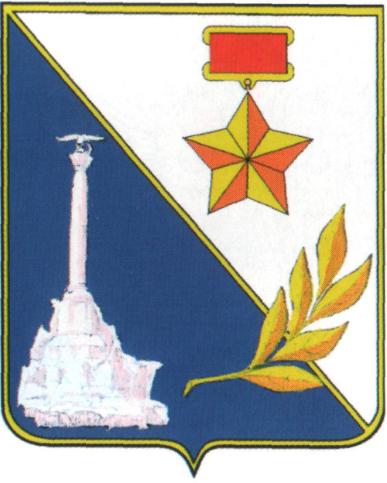


ЧЕМПИОНАТ И ПЕРВЕНСТВО СЕВАСТОПОЛЯ,
ОТКРЫТЫЕ СОРЕВНОВАНИЯ

ПО СПОРТИВНОМУ
ОРИЕНТИРОВАНИЮ

ИНФОРМАЦИОННЫЙ БЮЛЛЕТЕНЬ № 1

ОРГАНИЗАТОРЫ: | Управление по делам молодежи и спорта г. Севастополя  Федерация спортивного ориентирования г. Севастополя.
ВРЕМЯ ПРОВЕДЕНИЯ: | 6 февраля 2021 года.
МЕСТО ПРОВЕДЕНИЯ | г. Севастополь, Балаклавский район, набережная Назукина.
ТРАНСПОРТ: | участники добираются до центра соревнований самостоятельно.
УЧАСТНИКИ.  Чемпионат Севастополя  Первенство Севастополя  Открытые соревнования ФСО С | среди мужчин и женщин в группах МЖБ.  среди МЖ 12,14,16.  МЖ 45,55,65.
СИСТЕМА ОТМЕТКИ: | электронная отметка SportIdent, аренда чипа 30 руб за 1 вид. Участники имеющие свои чипы должны предъявить их во время прохождения комиссии по допуску.
ЗАЯВКА: | Предварительные заявки на соревнования должны поступить не позднее 04.02.2021 20:00. по онлайн
СТАРТОВЫЙ ВЗНОС: | МЖ Б, 45,55 - 250 руб\дн;  МЖ 12,14,16,65 - 200 руб\дн.  Стартовый взнос оплачивается во время регистрации.  Члены ФСО С (при выполнении условий членства в ФСО С) оплачивают льготный заявочный взнос.  При подаче заявки в день соревнований (без предварительной заявки) оплачивается дополнительный взнос в размере 50 рублей за каждого участника.  ВНИМАНИЕ!!! Всем участникам Первенства и Чемпионата Севастополя иметь заявку по образцу (прилож.1).  К заявке прилагаются следующие документы на каждого участника: -целевая медицинская справка на данные соревнования, если в официальной заявке на данного спортсмена отсутствует допуск врача, -паспорт или документ, его заменяющий -с информацией о месте регистрации (оригинал); -договор о страховании от несчастного случая (оригинал) -зачетная классификационная книжка с подтверждением выполнения требований и норм соответствующего спортивного разряда или спортивного звания за последние два года.
ПРОГРАММА:  06.02.2021 | 9:30-10.30 - Заезд, комиссия по допуску  11:00 - Старт первых участников, кросс-спринт  13:00 - Награждение победителей и призеров соревнований  13.30 - Отъезд

ДИСТАНЦИИ: | Согласно правил соревнований по спортивному ориентированию.  При наличии в группе менее 4 участников, группы могут быть объединены.
КАРТА | 2019 г., Баранник К., Прокофьев А.
ФИНАНСИРОВАНИЕ: | Затраты связанные с проведением соревнований несут: ФСО С.  Затраты связанные с командированием участников несут командирующие организации, сами участники. Ответственность за свое здоровье несут сами участники.
НАГРАЖДЕНИЕ: | Спортсмены в открытых соревнованиях занявшие 1, 2, 3 места награждаются медалями и грамотами ФСО С.  Спортсмены в Чемпионате Севастополя и Первенстве Севастополя занявшие 1, 2, 3 награждаются медалями, грамотами.

Согласно правил соревнований, участники группы МЖ12, должны выйти на старт с заряженным и
включенным мобильным телефоном, защищенным от влаги. В случае отсутствия телефона спортсмен к старту не допускается.

Приложение 1
Форма (образец) заявки на участие в спортивных соревнованиях

В Главную судейскую коллегию ____________________________________________ ____________________________________________
(название соревнований)
от __________________________________________
(название командирующей организации, адрес, телефон)

ЗАЯВКА
Просим допустить к участию в соревнованиях ___________________________
_______________________________________________________________________________
(название команды)
в следующем составе:
№ п/п | ФАМИЛИЯ ИМЯ ОТЧЕСТВО УЧАСТНИКА | Год рождения | Спортивный  разряд | Возрастная группа | МЕДИЦИНСКИЙ ДОПУСК  слово «ДОПУЩЕН», подпись и печать врача напротив каждого участника
1
2
3
4
5
6
7
8

Всего допущено к соревнованиям _______ человек. Не допущено ____ человек, в том числе ____________________________________________________________________ __________________________________________________________________________
ФИО не допущенных

М.П. Врач ________________ / /
Печать медицинского учреждения подпись врача расшифровка подписи врача

Тренер - представитель команды ____________________________

Руководитель командирующей организации
М.П. __________________________/_________________________________/
подпись расшифровка подписи

Председатель СГРО ОФСО «ФСОР»
М.П. __________________________/_________________________________/

Приложения: 1. Документы о возрасте. 2. Документы о квалификации. 3. Медицинский допуск.
4. Страховой полис.

